Корзиночки с цветами и ягодами»
Игра для развития мелкой моторики у детей дошкольного возраста.

Цель игры: развитие мелкой моторики рук, цветового
восприятия, внимания, умения сосредотачиваться. развивать тактильные ощущения, речь, мышление, сенсорную память

Уважаемые, коллеги и родители!
Предлагаю вашему вниманию процесс изготовления игры «Корзиночки с цветами и ягодами» для развития мелкой моторики. Мастер-класс будет интересен воспитателям детских садов, и родителям. В эту игру удовольствием будут играть как младшие так и старшие дошкольники.
Что такое мелкая моторика рук – это разнообразные движения пальчиками и ладонями. Почему так важно уделять внимание развитию мелкой моторики у детей дошкольного возраста?
В первую очередь потому, что совершенствование движений пальцев рук способствует развитию речи у детей. Кроме того, в процессе игр и упражнений на развитие мелкой моторики, у детей улучшается память, внимание, слуховое и зрительное восприятие, воспитывается усидчивость. Нарушение мелкой моторики может стать причиной школьных проблем на уроках письма, рисования и труда.

Для изготовления игры нам потребуется:

- цветной фетр - бумага а4 для вырезывания шаблонов, простой карандаш;



- ножницы, иголка с ниткой, пуговицы разных цветов, пришивные клёпки, элементы цветочков и ягод (можно купить готовые, можно вырезать из фетра). Клей.
процесс изготовления игры:

- Из бумаги а4 вырезать шаблон корзиночки.
- Положить вырезанный шаблон на лист фетра.
- Обвести шаблон по контуру простым карандашом.
- Вырезать обведённую корзину из фетра коричневого цвета и образную корзину зелёного цвета.
- С помощью клея соединить обе детали .. аналогично сделать вторую корзину.
- На одно поле зелёного цвета нашить пуговицы, а на другое клёпки.
- Вырезать цветочки из фетра разных цветов и сделать в них прорези для пуговиц.
- Нашить клёпки на ягодки.

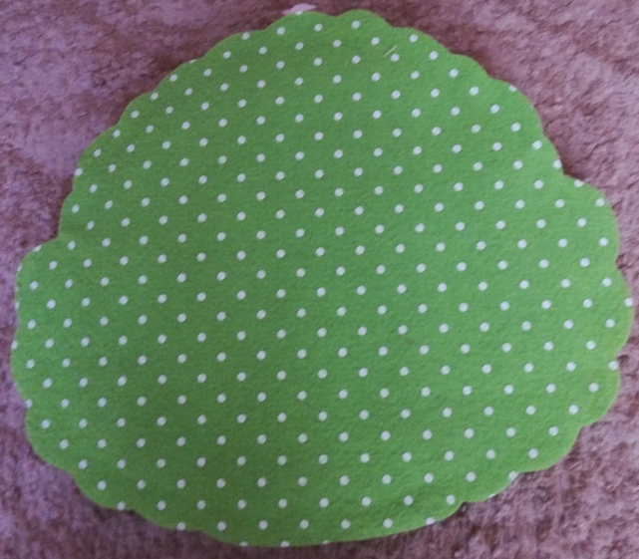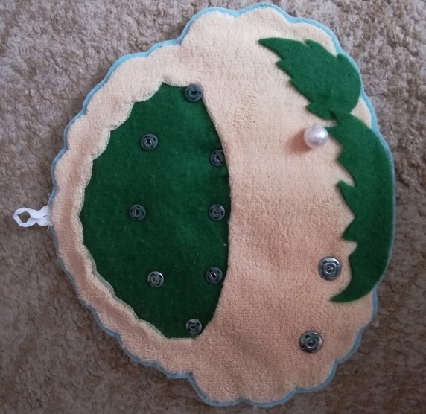

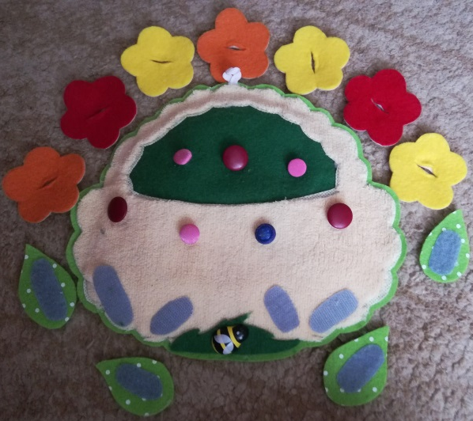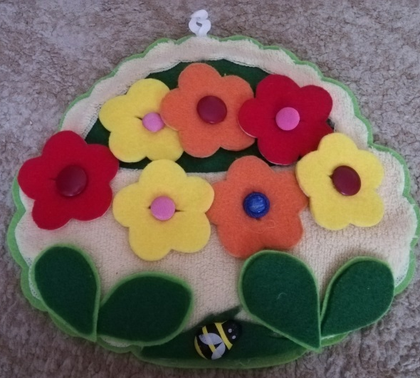

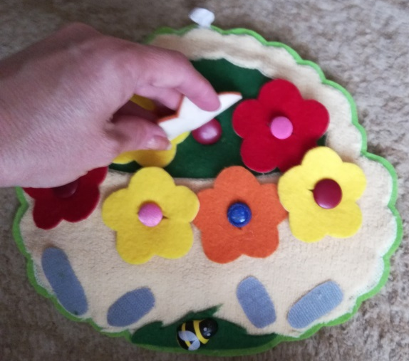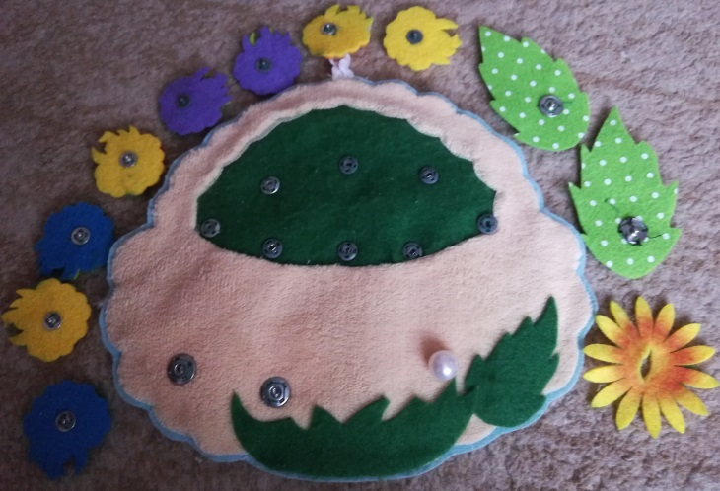

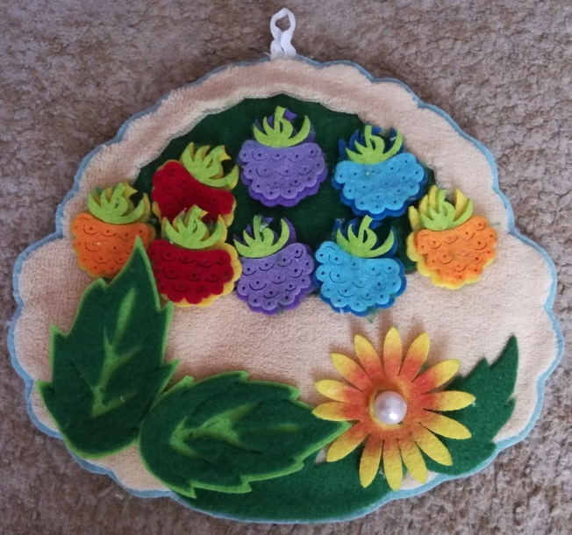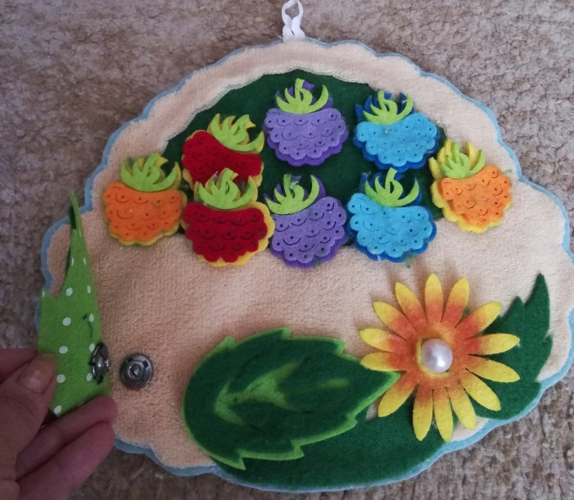

Внимание!
Уважаемые коллеги и родители! Для изготовления этой игры, фетр нужно выбирать жёсткий и толстый ( 2 и более миллиметра). С мягким фетром детям будет тяжело играть, потому что он будет вытягиваться и рваться.

